[造假了？东北农业大学论文图片重复引争议，背后竟有国自然基金资助！基金委严查！](https://mp.weixin.qq.com/s?__biz=MzkxMDYyNzI5NQ==&mid=2247500280&idx=1&sn=bf61cfc35450c74590a476db3c8e56e3&chksm=c0286da4aee2ffd85ac4e8725aef6e0010f5e108f379135b6577a87e103d85c0b0f1bb3297a7&scene=126&sessionid=1743612347)

五棵松[学者探讨](javascript:void(0);)2025-04-02 23:14:44北京

2025年，来自东北农业大学的 Xiaoyu Chen , Yan Zhang （通讯作者） , Xiaonan Sui 在 Carbohydrate Polymers 期刊发表了一篇论文，题目为：Eco-friendly one-pot hydrothermal synthesis of cyclodextrin metal-organic frameworks for enhanced CO capture。

作者衷心感谢从中国国家自然科学基金（编号：32372374）获得的资金支持。

**2025年3月，Parashorea tomentella 在 Pubpeer 论坛发表评论：**

图 4A 中每一组左右两列的图像都是重复的。

图 4.（A）α-（a）、β-（b）和γ-CD（c）MOF（顶行是 CD-MOF-K，底行是 CD-MOF-Na）在掺入甲基红之前（左）、暴露于 CO2 5 分钟后（中）和从 CO2 中取出 30 分钟后（右）的照片。插图显示了放大的图像。（B）α-（d）、β-（e）和γ-CD（f）MOF 在吸附 CO2 前后的 FT-IR 光谱。

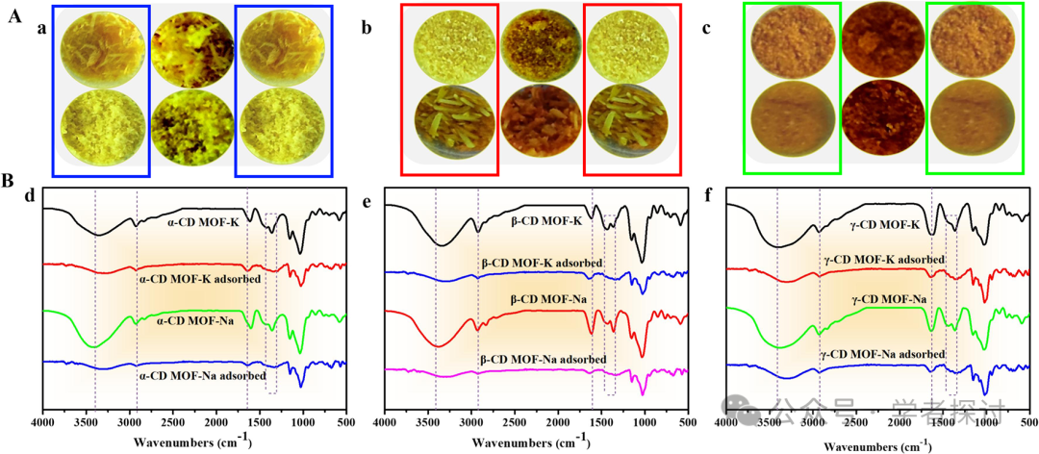

**消息来源：**

https://www.pubpeer.org/publications/F18B58F83BF34F2AFADEBC14305B64#1

**郑重声明：**

我们的全网查重系统收录了 Pubmed 和 Pubpeer 中的 7000 万 +已发表图库，让您的待查图片可以和已发表论文的图片进行对比，防止图片误用，为您的论文发表保驾护航！基于AI人工智能大数据算法，提供论文图片的核查服务，方便学术期刊、高校、研院所等科研管理部门及时发现并纠正结果图片不当使用。

**如果您有任何建议或需要图片查重帮助，请随时通过客服QQ号3639926437与我们联系。**

[#东北农业大学](https://mp.weixin.qq.com/mp/appmsgalbum?__biz=MzkxMDYyNzI5NQ==&action=getalbum&album_id=3399073484650217474#wechat_redirect)